**PHẦN 1: QUẢN LÝ PHẠM VI**

**Nội dung**

1. **Báo cáo phạm vi**

|  |
| --- |
| **Báo cáo phạm vi** |
| **Tên dự án:** Xây dựng phần mềm quản lý phòng khám tư  **Ngày:** 4/3/2021  **Người viết:** Võ Hữu Nhân, Huỳnh Ngọc Quí, Nguyễn Minh Mẫn, Nguyễn Trọng Nhân,  Hồ Vương Trung Kiên. |
| **Lý giải về dự án**  Xây dựng phần mềm để hỗ trợ việc quản lý phòng khám tư. |
| **Các tính chất và yêu cầu của sản phẩm**  **Các kết quả liên quan đến dự án:**   1. Yêu cầu về phía người dùng  * Giao diện đẹp, đơn giản, dễ sử dụng, thân thiện, thích hợp với người dùng. * Phần mềm được cập nhật thường xuyên. * Tìm kiếm thông tin dễ dàng, nhanh chóng.  1. Yêu cầu về chức năng  * Dễ dàng tùy chỉnh, thay đổi các module. * Có tính hiệu quả cao.   **Các sản phẩm chuyển giao**  1. Phần mềm quản lý với đầy đủ chức năng yêu cầu.  2. Hệ thống cơ sở dữ liệu của dự án do người dùng cung cấp.  3. Tài liệu hướng dẫn quản lý/sử dụng phần mềm. |
| **Các yêu cầu đánh giá về sự thành công của dự án**   * Hoàn thành đúng thời gian đã đặt ra. * Rút ngắn được thời gian và chi phí cho dự án. * Thực hiện được đầy đủ các chức năng mà khách hàng yêu cầu. |

1. **Một số module chính**
   * + 1. *Module bác sĩ*

Quản lý thông tin cá nhân của bác sĩ(mã,họ lót,tên, sđt, email). Có thể cập nhật thông tin, thêm mới khi có bác sĩ mới vào hoặc xóa khi bác sĩ không còn làm việc.

* + - 1. *Module quản lý bệnh nhân*

Quản lí thông tin cá nhân của bệnh nhân (mã,tên, giới tính, ngày sinh, thông tin liên lệ). Có thể cập nhật nhật thông tin, thêm mới và xóa bệnh nhân.

* + - 1. *Module quản lý thuốc*

Quản lí thông tin của thuốc(mã, tên thuốc, đơn vị, số lượng, ngày sản xuất, hạn sử dụng, giá).

Thêm, xóa, sửa thông tin thuốc và có thể tìm kiếm thông tin về thuốc.

* + - 1. *Module quản lí đơn thuốc.*

Quản lí thông tin đơn thuốc(mã đơn thuốc, thông tin bệnh nhân, thông tin bác sĩ chuẩn đoán, kê đơn, thành tiền).

Người quản lí có thể tra cứu thông tin đơn thuốc hoặc xem lại đơn thuốc khi cần.

* + - 1. *Module Quản lí tài khoản*

Quản lí thông tin tài khoản(tên hiển thị, tên đăng nhập, loại)

1. **Cấu trúc phân chia công việc theo WBS**
2. Phần mềm phản lí phòng khám tư
3. Phân tích yêu cầu.
   1. Nghiên cứu khả thi
   2. Phân tích và thu thập thông tin
   3. Đặt tả yêu cầu
4. Phân tích hệ thống.
   1. Xác định yêu cầu hệ thống
   2. Mô hình hóa các yêu cầu
5. Thiết kế hệ thống.
   1. Thiết kế kiến trúc
   2. Thiết kế CSDL
   3. Thiết kế chương trình
   4. Thiết kế giao diện
   5. Thiết kế phương thức
6. Cài đặt hệ thống.
   1. Xây dựng CSDL
   2. Xây dựng giao diện chính
   3. Module quản lí nhân viên
   4. Module quản lí bệnh nhân
   5. Module quản lí thuốc
   6. Module quản lí đơn thuốc
   7. Module quản lí tài khoản
   8. Tích hợp hệ thống
7. Kiểm thử.
   1. Kiểm thử đơn vị
   2. Kiểm thử chức năng
   3. Kiểm thử tích hợp
   4. Kiểm thử chấp nhận
8. Phát hành sản phẩm
   1. Xây dựng dữ liệu
   2. Báo cáo

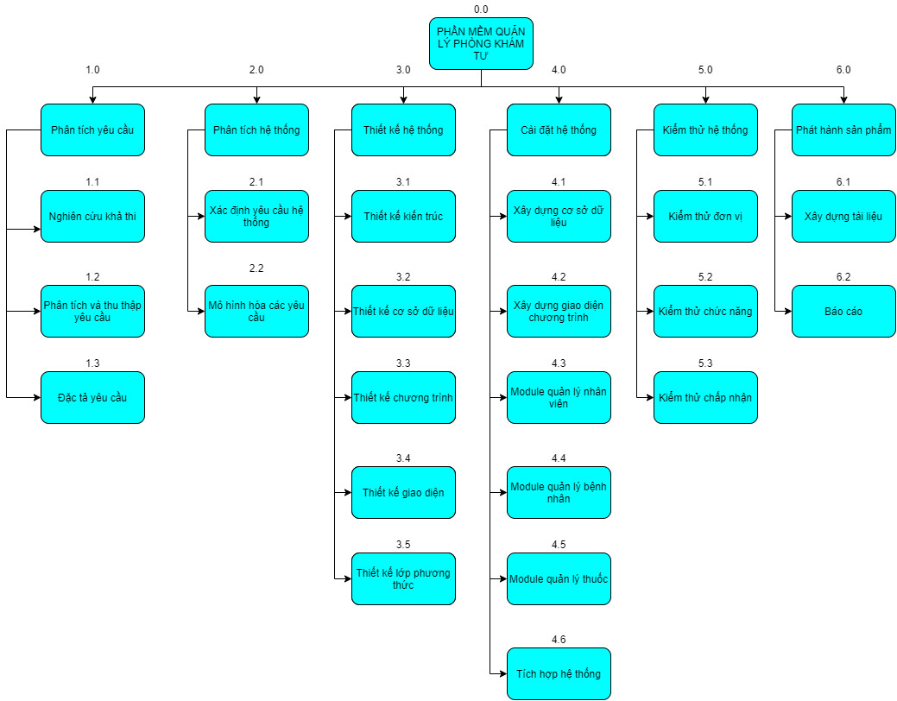

* ***Sơ đồ:*** WBS quản lý phần mềm quản lí phòng khám tư.